Қызылсая орта мектебінің 2016-2017 оқу жылындағы Республикалық балалар бастамасы аясында өтетін «Қазақстан – мейірімділік мекені» атты іс – шаралар есебі

Қызылсая орта мектебінде 2016-2017 оқу жылындағы Республикалық балалар бастамасы аясында өтетін «Қазақстан – мейірімділік мекені» атты іс-шаралар аясында 1- 5.02.17ж. аралығында «Жүректен жүрекке»қайырымдылық актісі мен Қарт адамдардың ауласын қардан тазалау операциясы ұйымдастырылды.

Ν | Іс -шара | Қамтылуы | Жауапты
1. | «Жүректен жүрекке»қайырымдылық актісі | 5-6- сынып оқушылары | Сынып жетекшілер  Нұрмұханова Ж.Д.  Өзін-өзі тану мұғалімі
2. | Қарт адамдардың ауласын қардан тазалау операциясы | 8-9- сынып ұлдары | Аға тәлімгер  Рахимжанов А.Х.

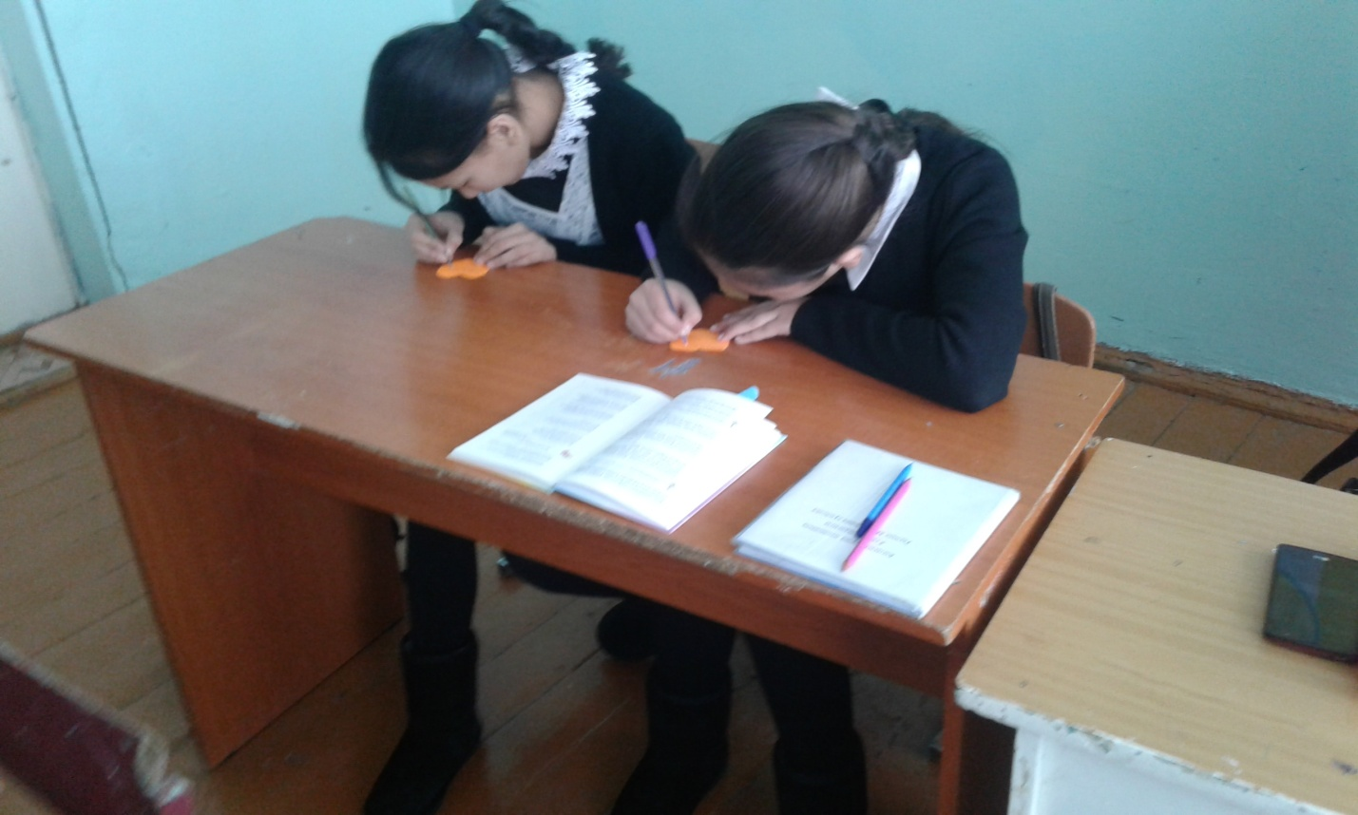

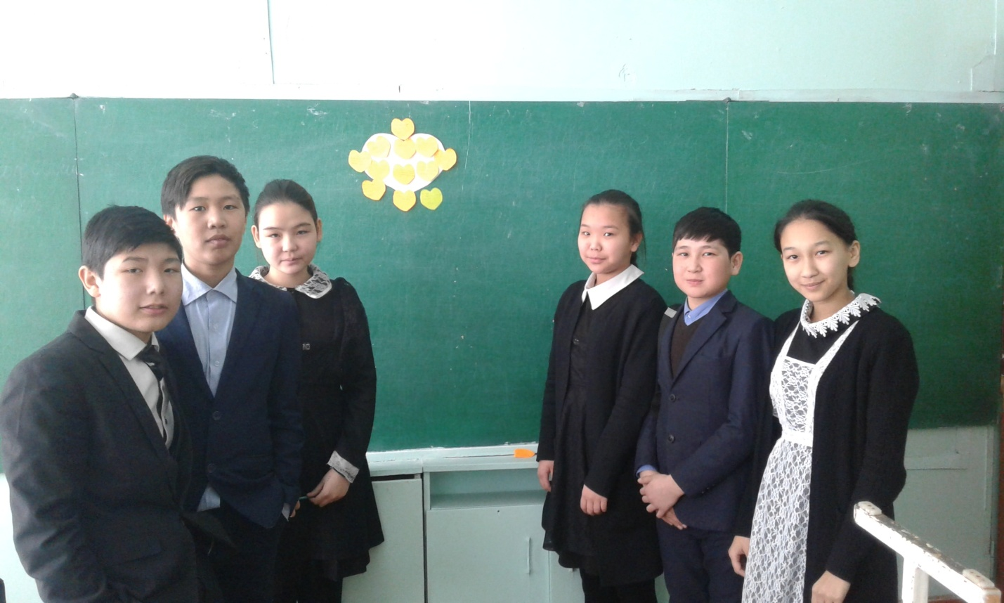
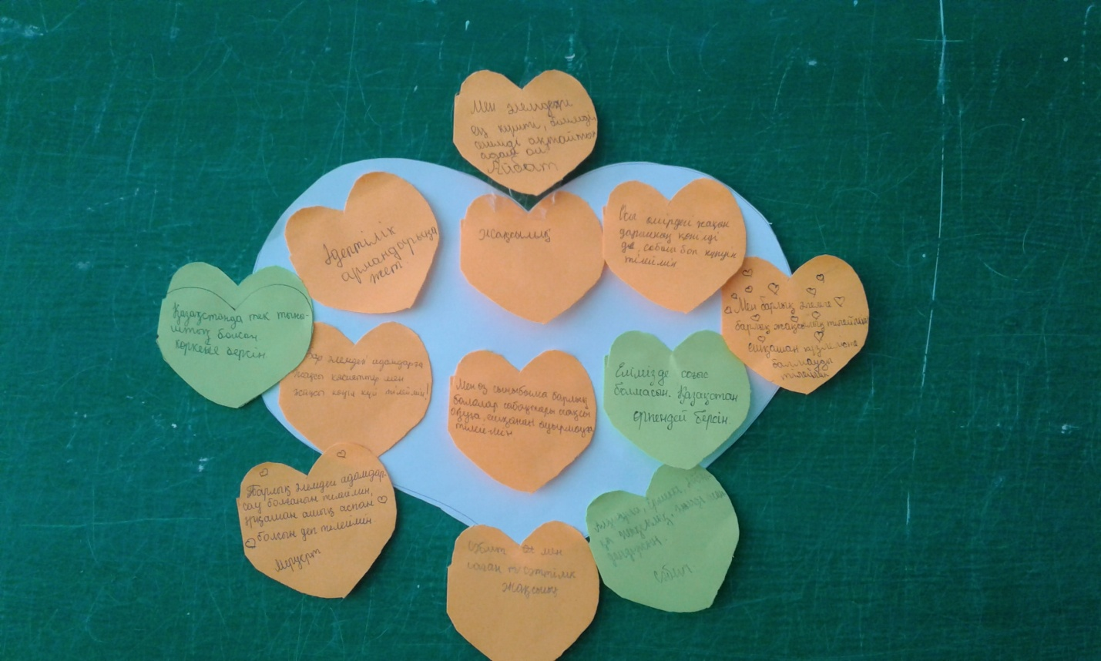

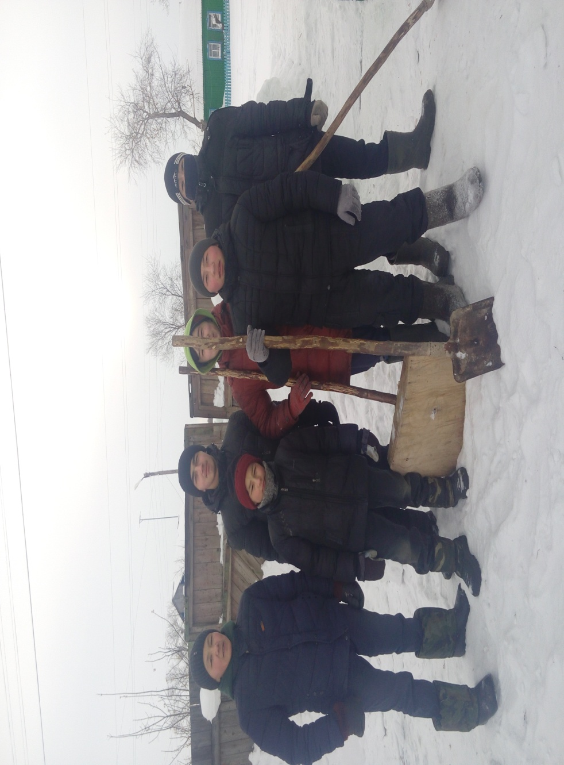
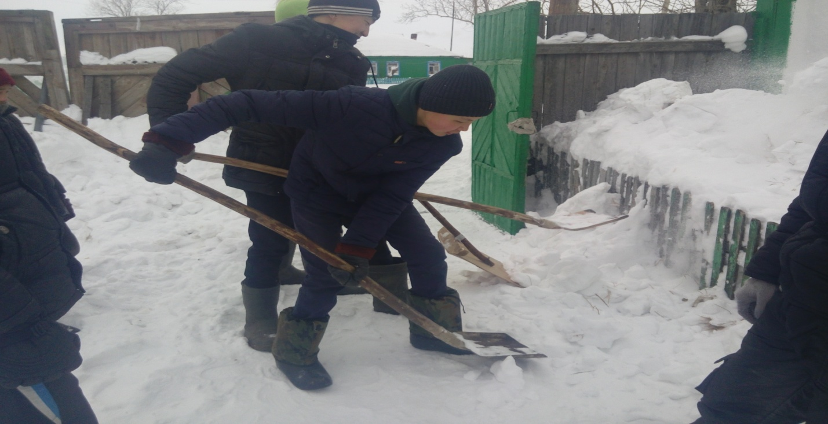

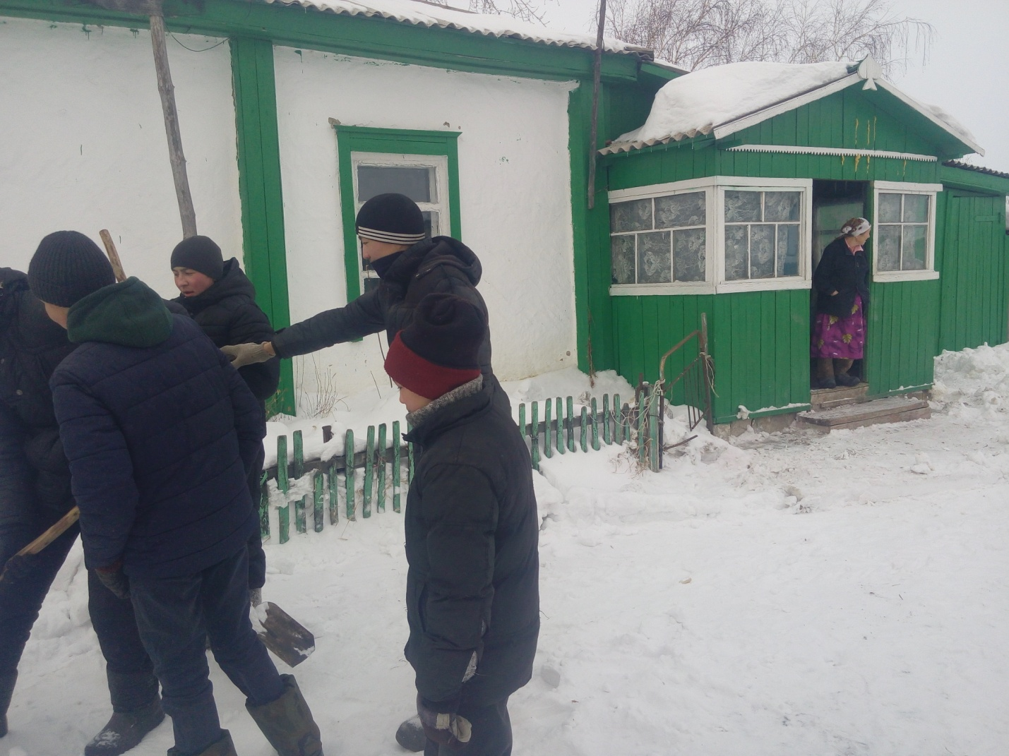

Тәрбие ісі меңгерушісі: Аукарова Г.Ж.

